- C.B.T.I.S N° 80
- MOTUL, YUCATÁN
- HERRERA UITZ EDILBERTO SAMUEL
- REPORTE
- 6-° B DE PROGRAMACIÓN
- FEBRERO 2014- JULIO 2014

En primer lugar hay que tener todos los materiales necesarios para poder hacer nuestro propio cable de red.
Conseguí
Un metro de Cable de utp
2 Conexiones de red rj45.
Una pinza
Una ponchadora
PASOS PARA CREAR EL CABLE DE RED
1. Corte el aislante del cable a una medida de 3 centímetros y deje expuesto los cables que tenía adentro, habían 8 cables, por pares entrelazados,
2. desenrolle los cables,
3. 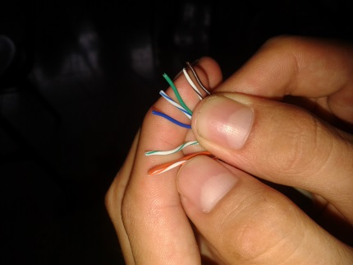
acomodé los cables por color, en primer lugar fue el blanco con naranja, de segundo naranja, tercero verde con blanco, cuarto el azul, quinto azul con blanco, sexto verde, séptimo marrón con blanco y el ultimo marrón,
4. en ese orden empecé a dejarlos planos, ya que estaban enroscados,
5. los corte un pedazo a todos para dejarlos de igual medida,
6. 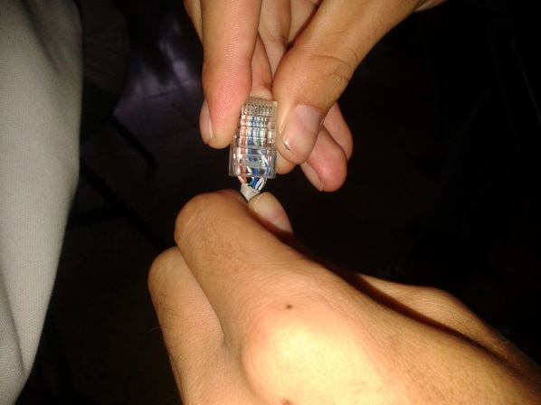
agarre una conexión de red y le metí los cables en el orden ya descrito anteriormente, los cables llegaron al final de la conexión,
7. después ponche el cable con una ponchadora, al otro extremo hice lo mismo, y así termine mi cable de red.

